

MODULO PREVENTIVO

CLIENTE Data:

Nome e cognome
Indirizzo
Comune Prov.
N° Cell. N° Tel.
Email

LUOGO DI INSTALLAZIONE DEI SERRAMENTI

Indirizzo
Comune Prov.
Piano in cui si trova l'alloggio (CAMPO OBBLIGATORIO)

CODICE PER PRATICA DEL 65% GRATIS

Inserisci nella casella sottostante il codice per ottenere la pratica del 65% gratuitamente.

RILIEVO MISURE DALL'INTERNO DELLA CASA
Misura la larghezza e l'altezza della finestra, come mostrato nella figura sottostante, ed inserisci i valori rilevati nella tabella a fondo modulo.

FINESTRA PORTAFINESTRA
LARGHEZZA
LARGHEZZA
ALTEZZA
ALTEZZA

FINESTRA: QUALE TIPOLOGIA?
Inserisci una X all'interno della casella che trovi sopra la tipologia di finestra che desideri.

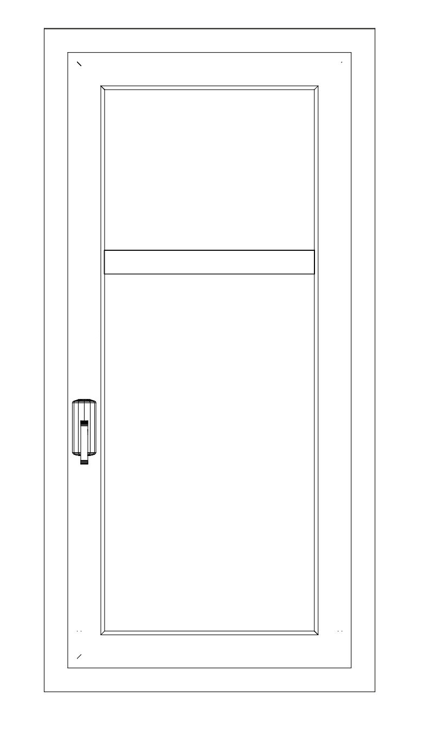
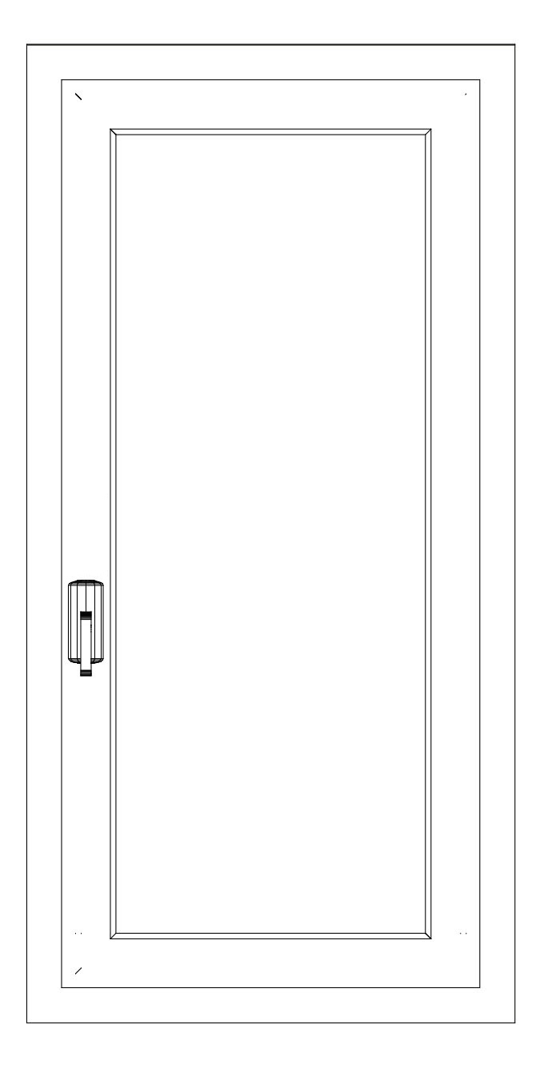
VETRO LUNGO CON TRAVERSO
VETRO
VETRO
VETRO

PORTAFINESTRA: QUALE TIPOLOGIA?
Inserisci una X all'interno della casella che trovi sopra la tipologia di portafinestra che desideri.
Inoltre, oltre a crocettare quale tipologia di serramento desideri, se preferisci:
- la portafinestra con traverso: indica, nell'apposito spazio sottostante, l'altezza alla quale desideri che il traverso sia montato.
- la portafinestra con un pannello: indica, nell'apposito spazio sottostante, l'altezza alla quale desideri che il pannello sia montato.
- la portafinestra con pannello e traverso: indica, nell'apposito spazio sottostante, l'altezza alla quale desideri che il traverso sia montato.

VETRO LUNGO CON TRAVERSO

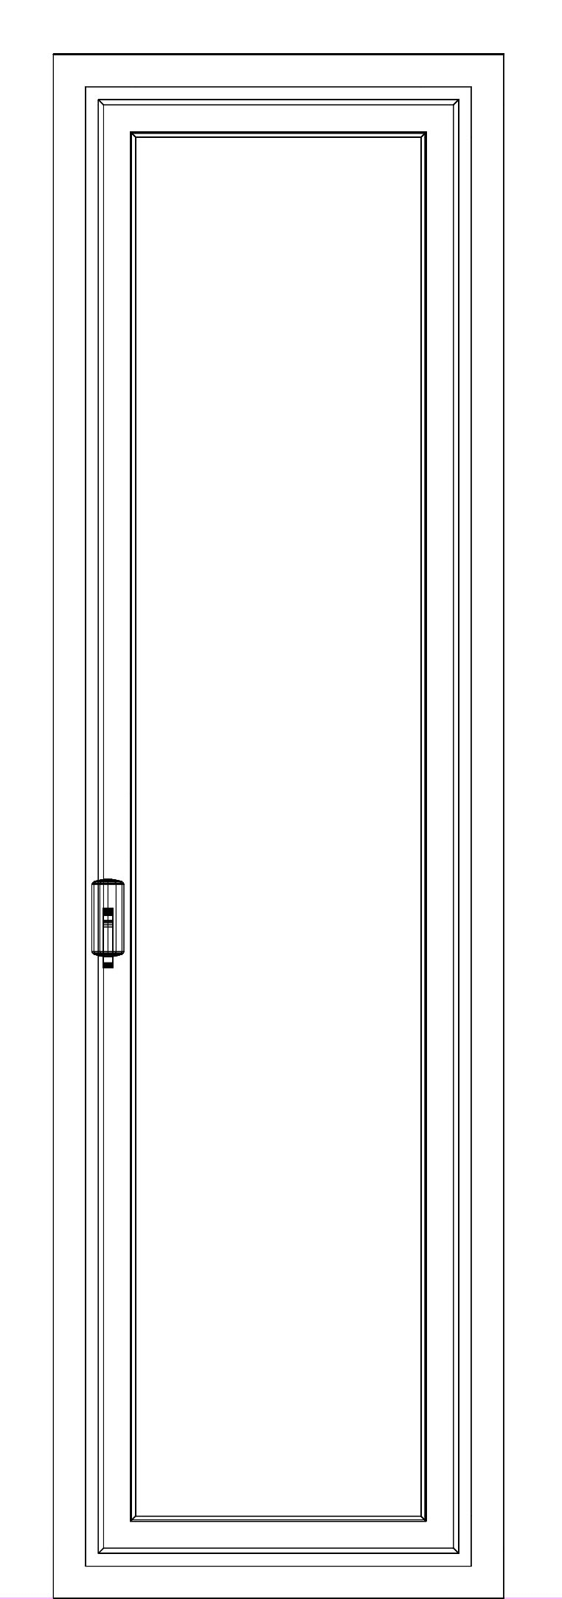
INDICARE HT
VETRO
VETRO
VETRO

CON PANNELLO CON PANNELLO E TRAVERSO
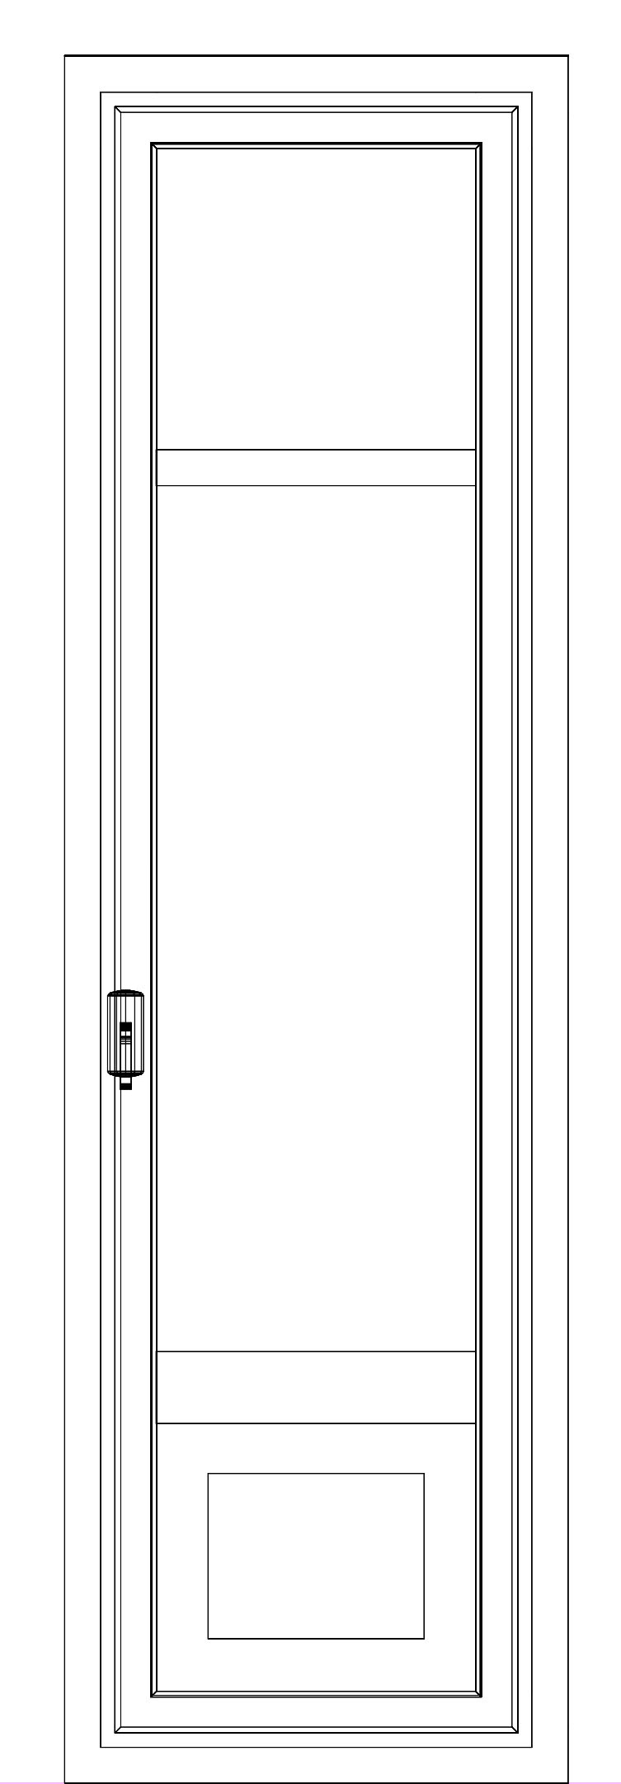
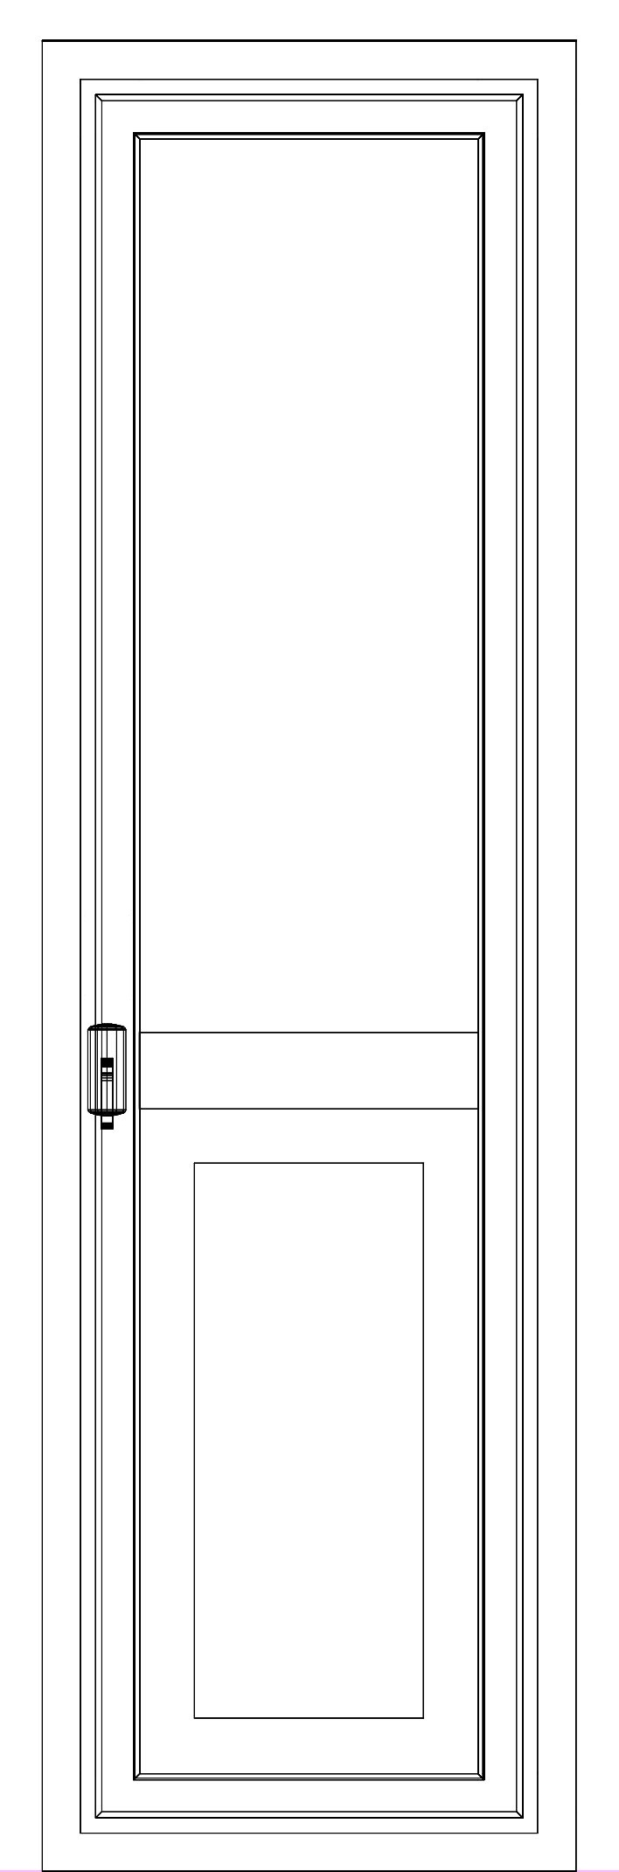
INDICARE HT
INDICARE HT
PANNELLO
PANNELLO
VETRO
VETRO
VETRO

PELLICOLATO: QUALI SONO I COLORI A DISPOSIZIONE?
Se desideri un serramento pellicolato, scegli il colore che si avvicina di più alla tonalità del serramento da sostituire oppure il colore che maggiormente soddisfa le tue esigenza, tra quelli esposti qui di seguito.

INSERISCI QUI IL COLORE CHE DESIDERI

Douglas
Rovere dorato
Noce
Noce Amaretto
Verde
Marrone
Grigio
Bianco
Grigio alluminio metallico
Avorio

TABELLA DELLE MISURE
Compila la tabella sottostante inserendo:

  - nella colonna TIPOLOGIA, il tipo di serramento che desiderate:
        - FINESTRA A 1 ANTA
        - FINESTRA A 2 ANTE
        - FINESTRA A 3 ANTE
        - PORTAFINESTRA A 1 ANTA
        - PORTAFINESTRA A 2 ANTE
        - PORTAFINESTRA A 3 ANTE

  - nella colonna QUANTITÁ, il numero di serramenti che desiderate della tipologia prima specificata;

  - nelle colonne LARGHEZZA e ALTEZZA, le misure rilevate come descritto nel paragrafo RILIEVO MISURE DALL'INTERNO DELLA CASA (vedi sopra);

  - nella colonna NOTE, eventuali informazioni aggiuntive utili a comprendere meglio il tipo di serramento che desiderate.

TIPOLOGIA | QUANTITÁ | LARGHEZZA | ALTEZZA | NOTE

